grantový projekt
Vzdělávací program pro učitele – výchovné poradce
(CZ.1.07/1.3.48/02.0013)

STUDIJNÍ OPORA

EFEKTiVNÍ UČENÍ

PhDr. Hana Sotáková

Úvod – cíle textu
V běžných školách všech stupňů se v průběhu školní docházky dítěte často setkáváme s tím, že žáci mají problémy s učením. Jednou z příčin je fakt, že se děti neumějí učit. Jsou závislé na učiteli a učení chápou jako memorování poznatků. Předmět efektivní učení se snaží studentům přiblížit možnosti psychologických teorií a přístupů a jejich aplikace v rámci učení. Nastiňuje možnosti, jak dětem nejen "předávat informace", ale jak je cílevědomě vést tomu, aby se naučily učit samostatně a své učení zefektivnit. Domníváme se, že se vzhledem k tomu, že se zvyšuje variabilita dětí ve školách a děti čím dál častěji a dříve přecházejí mezi jednotlivými školami, jedná o nepostradatelné dovednosti, kterými by se měl zabývat každý učitel. Klíčovým tématem bude tedy rozlišit pojmy učení, vyučování, učení se a efektivní učení.

1) Co je efektivní učení
Efektivní učení je termín, se kterým se setkáváme ve školách až v poslední době. Souvisí to především s přechodem na systém rámcově vzdělávacích plánů, které obsahují nejen znalosti, ale hlavně kompetence, které by měl žák ve výuce získat. Definovat efektivní učení není snadné, velmi často se setkáváme s různými přístupy a interpretacemi. Různě pak mohou efektivní učení definovat i žáci, učitelé nebo rodiče. Dá se ale říci, že vždy můžeme mluvit o vztahu času a vynaložené aktivity v poměru k naučenému, to zjednodušeně znamená schopnost naučit se co nejvíce rychle a účelně. Můžeme ho tedy definovat jako soubor metod a postupů, které vedou k osvojení si znalostí a dovedností.

Vyučování je proti tomu jasně časově a místně omezená situace, v rámci níž jedinec může získávat nové informace, dovednosti, může se učit. Slovo může je použito záměrně, protože pouhé vystavení takové situaci nemusí ještě znamenat to, že se jedinec učí i když k minimálnímu ovlivnění, tedy i "učení" dochází téměř vždy, nicméně často takové učení nesouvisí s cíli vyučování. Jednoduše řečeno, jedinec se nenaučí to, co bylo obsahem vyučování, ale například v rámci vyučování rozpozná učitelovy slabiny, čehož může dále využívat nebo zlepšuje svou dovednost komunikovat se spolužáky.

2) Faktory ovlivňující učení

Podmínky, za nichž se učíme, mohou výrazně ovlivnit efektivitu našeho učení a také jeho výsledky. Některé z nich vyplývají z naší osobnosti, jsou vrozené, jiné pak souvisí s prostředím, v němž se učíme, ale také s našimi zkušenostmi. Faktory ovlivňující učení můžeme tedy dělit na vnitřní a vnější.

Vnitřní podmínky učení
Mezi vnitřní podmínky učení můžeme řadit osobnostní charakteristiky učícího se jedince, jako jsou například jeho temperament, hodnotová orientace. Dále pak jeho kognitivní schopnosti (jejich možným rozvíjením se budeme zabývat dále): vnitřní motivace, paměť, pozornost a samozřejmě inteligenční schopnosti, kognitivní styl.

KOGNITIVNÍ STYL
- Mareš charakterizuje kognitivní styl jako způsob, pomocí něhož lidé vnímají a zapamatovávají si informace, ale také myslí a řeší problémy. Kognitivní styl je individuální, vrozený a vypovídá o tom, jak jedinec organizuje a zpracovává informace. (Mareš, 1998). Na základě kognitivního stylu by si pak měl jedinec vybudovat učební styl.
- Kognitvní styly jsou ovlivněny především funkcí nervového systému a smyslových orgánů jedince. Jsou jen minimálně závislé na obsahu vzdělávání.
- Kognitivní styly můžeme dělit:
podle převažujícího významu typu smyslových informací - např. vizuální, sluchové, kinestetické, hmatové
podle preferovaného způsobu zpracování informací - abstraktní/konkrétní, verbální/vizuální, atd.

UČEBNÍ STYL
- Můžeme ho charakterizovat jako převážně naučený způsob získávání a zpracovávání informací. Vytváří se v průběhu života jedince, má svůj základ v kognitivním stylu a využívá zkušeností s procesem učení. Stejně jako u kognitivního stylu můžeme vydělit různé styly učení jedince. Učební styl žáka je ovlivnitelný zkušeností, vlivem sociálního prostředí, měl by být v souladu s kognitivním stylem tak, aby umožňoval efektivní učení.
- Jak již bylo řečeno, učební styl jedince se vyvíjí v průběhu života. Mladší žáci často nejsou schopni reflektovat styl, který jim vyhovuje. Často volí strategie, které znají od učitele či rodiče. Je tedy výhodou, pokud si je toho učitel vědom, snaží se rozpoznat, co žák potřebuje, a stává se facilitátorem učení žáka tím, že mu zpřístupňuje postupy vedoucí k cíli. Při skupinové výuce jsou uvedené fakty argumenty pro vícesmyslové vzdělávání, které je v poslední době podporováno.
- Učební styly vedou k vytváření konkrétních postupů při učení - učebních strategií. Každý jedinec má repertoár osvědčených učebních strategií, které vyplývají z jeho poznávacího stylu, z jeho učebního stylu, z obsahu učení.
- Pokud chce učitel pracovat se žáky tak, aby u nich rozvíjel schopnosti a dovednosti důležité pro efektivní učení, je nezbytné, aby je učil reflektovat jejich učební styl. Umožňuje jim tím lépe pochopit, co jim vyhovuje, co vede k cíli.
- Učební styly můžeme dělit například:
podle převažujícího významu typu smyslových informací - např. vizuální, sluchové, kinestetické, hmatové
podle preferovaného činnosti - aktivní, experimentační, reflektivní, konceptuální

& : Samostudium:
http://demo.comdi.cz/nabidka.php?action=testinfo&test=uceni
http://www.naucteseucit.cz/test/styl_uceni.html
http://www.gjp1.cz/stahuj/oppa/nov_poznej_svuj_styl_uceni.pdf
http://www.ippp.cz/spp/download/studijni-materialy/styly-uceni-zaku-a-studentu.pdf

Vnější podmínky učení

- klima školy a třídy
- učitel, styl vyučování
- širší sociální prostředí jedince

Vnější podmínky učení souvisí zejména se sociokulturním prostředím žáka, se školou, způsobem výuky a osobností učitele. Jedná se o důležité faktory, které mohou schopnost efektivně se učit u žáka výrazně ovlivnit. Jak již bylo uvedeno výše, učitel se může stát pro žáka průvodcem na cestě k efektivnímu učení, na druhé straně se ale může podílet i na jeho neúspěšnosti ve škole.
Sociálním klimatem rozumíme trvalejší sociálně psychologické charakteristiky sociálního prostředí. Patří sem tedy vztahy mezi jednotlivci, způsob komunikace i interakce. Nezbytnou součástí je také zastoupení konfliktů a způsob jejich řešení. Klima každé třídy je ovlivněno školou, dále jedinci, kteří ji navštěvují a samozřejmě učitelem. Zejména na prvním stupni má učitel velký podíl na klimatu své třídy.
Do širšího sociálního prostředí řadíme rodinu a další významné jedince v blízkém okolí žáka (vedoucí kroužků, kamarádi atd.).

3) Překážky efektivního učení

Efektivní učení je zpočátku přirozeně cílem každého žáka, chce se učit co nejlépe v co nejkratším čase. Někdy se ale objeví překážky, které si neuvědomujeme nebo se kterými neumíme pracovat. Pro žáka to znamená, že se setkává s problémy, které jeho učení zpomalují nebo dítě není schopno dosáhnout žádoucího výsledku (naučit se). Pokud se do takových situací dostává opakovaně, může to být pro jeho přístup k učení fatální.

- Zábrany nesouvisející přímo s učením

Můžeme sem řadit faktory, se kterými se setkává každý z nás. Může to být únava, nedostatek času na učení nebo závažné osobní problémy. Učitelé v této souvislosti často reportují nápadné zhoršení či kolísání výkonu například u dětí, jejich rodiče procházejí rozvodem. Zjednodušeně se dá říci, že v životě každého z nás se objevují situace, které mohou ovlivnit naše prožívání, což se projevuje ve všech oblastech života, tedy i v učení. Pokud tedy dojde k náhlým výkyvům ve výkonech dítěte, měli bychom se zaměřit na to, zda za tím nemohou být některé z těchto příčin (rozvod rodičů, únava, nemoc v rodině, ale i pozitivní věci, např. zamilovanost).

- Kognitivní zábrany

Jedná se o zábrany, které přímo souvisejí s učením. Mohou to být obtíže, které dítě má v kognitivní oblasti, problémy s pamětí, problémy se soustředěním. Svou roli zde má i vliv dříve naučeného, což může být v rozporu s novým učivem, blokuje další učení, vede ke vzniku chybných konceptů, to potom ovlivňuje další učení.

- Afektivní zábrany

Každý jedinec prožívá situaci učení jiným způsobem, každého ovlivňuje jeho osobnost, ale také jeho zkušenosti a nároky okolí. To může vyústit v afektivní zábrany při učení, které se mohou objevit jako negativní emoce ve vztahu k učení, k obsahu učení, k metodě učení. Důležité je si uvědomit, že mnoho žáků má také strach ze selhání, aby nezklamali rodiče, aby neztratili přízeň spolužáků. Nejistota a pochybnosti o sobě samém, negativní sebepojetí pak může vést až k tzv. "syndromu neúspěšného žáka", kdy žák není schopen překonat afektivní zábrany a selhává.

S čím tedy žák nejčastěji bojuje?

- s časem/plánováním
- s trémou
- se strachem z učitele/rodičů
- s nechutí k předmětu

http://www.kppp.cz/co-vas-zajima/efektivni-uceni.html,.Jak.se.učit.efektivně http://www.odyssea.cz/soubory/e_kurzy/jak_se_ucit_efektivne_2_stupen_zs.pdf
http://www.kppp.cz/co-vas-zajima/efektivni-uceni.html#namety

4) Metakognitivní teorie a jejich využití pro efektivní učení

"Metakognicí nazýváme nahlížení toho, jak člověk poznává, jak se učí. Jde také o sebereflexi svých vlastních kongitivních stylů, metod, taktik a strategií jako východiska pro plánování a realizaci ještě efektivnějších kognitivních a autoregulačních postupů." (R. Kohoutek)

V okamžiku, kdy je člověk schopen uvědomovat si své vlastní myšlení a proces učení, je také schopen ho aktivně ovlivňovat tak, aby dosáhl svých cílů, což je základem efektivního učení. Každý učitel by měl tedy žáky podporovat v tom, aby nejen došli ke správnému výsledku, ale byli schopni také popsat způsob, kterým k němu došli. Dochází tím k tomu, že si žák uvědomí své postupy a může je v budoucnu lépe opakovat. Při skupinové výuce můžeme dotazováním se na různé postupy, které žáci využili, docílit toho, že nabídneme řešení i pro žáky, kteří ke správnému výsledku nedošli nebo je pro ně nabízené řešení efektivnější, rychlejší. Tím, že rozšiřujeme škálu možných řešení, vytváříme tím podmínky možného úspěchu pro větší počet žáků.

- Oblasti rozvoje v rámci efektivního učení

Platí, že neexistuje obecně platný, univerzální způsob učení. Je vždy důležité, zakomponovat všechny proměnné, které do procesu učení vstupují, tedy žáka a jeho osobnost, situaci učení a předmět učení. Až pokud zohledníme všechny tyto faktory, můžeme se dostat ke strategiím vedoucím k efektivnímu učení. Při rozvoji efektivního učení se tedy nemůžeme omezit například jen na trénink paměti, jelikož výsledky takového snažení budou krátkodobé a omezené na určitou oblast. Z naší zkušenosti je také ještě třeba odlišit specifika efektivního učení u mladších a starších žáků.

- Mladší žáci na začátku školní docházky mají jen velmi omezené zkušenosti s učením, nejsou schopni pracovat samostatně, nemají vybudovaný systém strategií a postupů. Učitel je zde tedy významným činitelem, který je provází situací učení. Pomáhá jim orientovat se v úkolech, ukazuje možnosti řešení. Někdy se ale opomíjí fakt, že by jim měl pomoci také odhalit a reflektovat preferovaný způsob učení. Tím, že nabízí různé cesty a zasazuje je do souvislostí, umožňuje žákovi nahlédnout to, co mu vyhovuje. Uvedeným způsobem pak můžeme budovat u žáka učební návyky a efektivní styl učení.
- Starší žáci jsou pak schopni větší míry sebereflexe. Pokud jsou k tomu vedeni, jsou schopni lépe nahlížet a revidovat své postupy. Mohou se naučit cílevědomému plánování práce, detekci a selekci používaných strategií a postupů. Jsou schopni si lépe uvědomit, co jim vyhovuje a dané postupy řetězit a rozvíjet. Učitel je zde významný především zpočátku, kdy pomáhá žákovi nahlédnout jeho strategie, případně nabízí alternativy. Cílem zde však je samostatnost žáka v rámci efektivního učení. Učitel zde může působit jako podpora, referenční rámec pro žáka. V ideálním případě by žáci měli těžit z vedení učitele v mladším věku a rozvíjet se k absolutní nezávislosti na učiteli.

5) Program rozvoje dovedností využitelný u mladších žáků

Je důležité si uvědomit, že i když existují systematizované programy rozvoje kognitivních dovedností využívající metakognitivních teorií, je možné obdobným způsobem pracovat prakticky s každým úkolem, který s žáky zpracováváme. Existuje řada programů zaměřujících se na metakognitivní učení, pro potřeby předmětu pracujeme s programem Instrumentálního obohacování R. Feuersteina, na kterém se snažíme ukázat systém práce a přístup k úkolu tak, aby žákům pomohly uvědomit si své postupy, své slabiny a možná další řešení. V následující části si stručně charakterizujeme uvedený program a ukážeme možné způsoby využití jeho zásad v běžné výuce.

Program Instrumentálního obohacování R. Feuersteina

Zásady programu jsou blízké aspektům efektivního učení a program pomáhá rozvíjet oblasti, na které se v rámci běžné výuky nedostane. Jeho využití pro efektivní učení vyplývá již z toho, že zejména v počátcích se zaměřuje na předmětově nespecifické schopnosti a dovednosti u žáků. Umožňuje tedy žákovi oprostit se od naučených postupů v jednotlivých předmětech a soustředit se na své strategie řešení problémů a úkolů. Program tedy cílí spíše na dovednosti a kompetence žáka, ne na jeho znalosti. Dá se řící, že tím dává možnost i méně úspěšným žákům reflektovat své postupy a hledat vhodné strategie. Zároveň, díky rozvíjení a použití jazyka, přibližuje zpracovávaný problém každému žákovi a umožňuje rozvíjet jeho myšlení a přemýšlení o úkolu. (Málková, 2009). Celý program je charakterizován hlavním motem: "Nechte mě chvilku, já si to rozmyslím." To krásně vystihuje to, k čemu děti vedeme. Zejména ze začátku je třeba jim nechat dostatek času na to, aby si mohly rozmyslet, co a jak mají dělat. Zamyslet se nad tím, co za úkol před sebou mají, jestli znají postup, jak ho vyřešit, případně, jak postup najít.
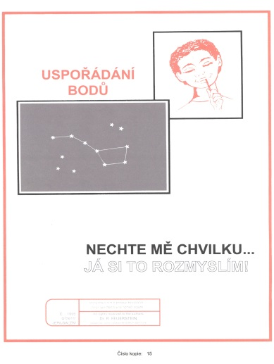
Pokud se podíváme na typickou strukturu lekce programu, můžeme najít postupy, které jsou dobře využitelné i v běžné výuce (zpracováno podle Málková, 2009, str. 22):
1) Téma - představení tématu
2) Seznámení s úkolem (v rámci programu mluvíme o jednotlivých instrumentech, ale můžeme to aplikovat na jakýkoli úkol)
3) Samostatná práce (žák na základě předešlé analýzy úkolu samostatně úkol zpracovává, učitel poskytuje pouze nezbytnou podporu)
4) Diskuse o postupech a strategiích (pokud nevedly k řešení úkolu, můžeme se k úkolu vrátit)
5) Zobecnění (pojmenování vhodných postupů, zhodnocení jejich možného využití v různých předmětech, zdůraznění toho, co jsme se naučili)
6) Přemostění, přenos (aplikace poznatků do běžného života, jednotlivých předmětů)
7) Shrnutí (zopakování důležitých poznatků, které se žáci naučili)

Děti se tedy v rámci metody učí pracovat s úkoly, které pro ně nejsou běžné (školní), vyžadují analýzu a přitom jim ukazují, jakým způsobem každý z nich pracuje. Nedílnou součástí metody je tedy diskuse. Žák si při ní rozšiřuje slovní zásobu, učí se vyjadřovat tak, aby mu ostatní rozuměli, rozvíjí své jazykové schopnosti. Zvědomuje si své postupy, které pak může využít i v dalších úkolech.

Ukázka instrumentu Uspořádání bodu:
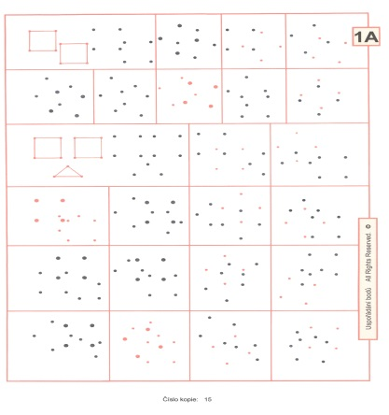
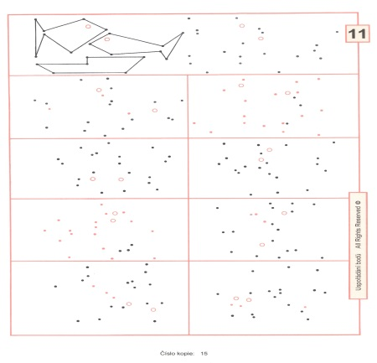
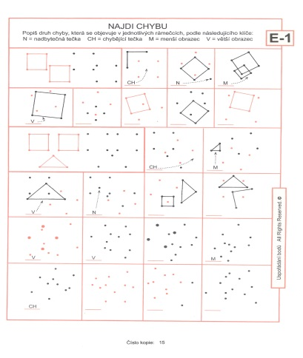

Jedná se tedy o vědomé zavedení struktury do řešení problému, kterou žákům předáváme. Neznamená to však, že bychom ho omezovali v různých možnostech řešení. Jde nám spíše o to, aby si žák zažil postup, jenž ho vede při řešení úkolu bez ohledu na zvolený postup. Tím, že žák tuto strukturu přijme, soustředí se pak lépe na úkol, je schopen lepší kontroly svých postupů, ale i lepší práce s chybou. Dá se tedy říci, že výše uvedený model můžeme zjednodušit do následujících bodů:

1) Pojmenování úkolu
- zahrnuje seznámení s úkolem, tím že si úkol pojmenuji (nejlépe svými slovy), ujasňuji si, co mě vlastně čeká

2) Analýza úkolu a zvolení postupu
- s touto fází mají především mladší žáci často problém, často ji přeskakují s přesvědčením, že už "ví", což může vést k chybě
- úkolem této fáze je odpověď na otázku: Co mám vlastně dělat?
Příklad:
Jednoduchou slovní úlohu:
Anička měla 5 jablek a Míša 3 jablka, kolik jablek měli dohromady?
žák zamění za slovní úlohu:
Anička měla 5 jablek a Míša o 3 jablka méně, kolik jablek měli dohromady?
- často je pro zvládnutí úkolu klíčové porozumění zadání a rozdělení si zadání do jednotlivých kroků, které vedou k výsledku, tím se žák také lépe soustředí a vyvaruje se chyb z nepřesnosti

3) Zhodnocení postupu (práce s chybou?)
- na závěr každého úkolu by měl být žák veden k tomu, aby si znovu prošel svůj postup, zhodnotil, zda ho dovedl k žádoucímu výsledku, zda je třeba ho revidovat, zda neexistuje rychlejší/přesnější/lepší způsob řešení
- své poznatky mohou žáci mezi sebou porovnat
- vedeme žáky k tomu, aby se snažili přecházet chybě nebo ji chápat jako způsob hledání správného postupu
- žák by měl umět vysvětlit, proč je postup správný

Takováto struktura přístupu k řešení problému je univerzální a pomáhá nám především v úkolech, které pro nás nejsou triviální, automatické. Ukazuje nám cestu, nedává však univerzální řešení.

6) Možné oblasti rozvoje v rámci programů efektivního učení u starších žáků

- v první řadě je třeba u starších žáků pracovat na uvědomění si, že chci pracovat systematicky a cílevědomě na vybudování si učebních návyků (motivace - proč se učím, v čem mi může pomoci efektivní učení)
- preferované učební styly (dotazníky stylu učení viz výše)
- plánování procesu učení (časový plán, plán jednotlivých činností, rozvržení činností podle nezbytného času a náročnosti)
- paměť a soustředění (jednoduchá cvičení a pomůcky na trénink paměti, koncentrace)
- diskuse a kladení otázek (rozvoj komunikačních schopností žáků, orientace v problému, ptaní se a odpovědi na otázky)
- mentální mapy a jejich význam při učení (co jsou mentální mapy, tvoření mentálních map, pojmové mapování, důležitost vytváření vazeb mezi znalostmi a poznatky)
- vyrovnávání se s překážkami, problémy, stresem

V následující části se zaměříme na konkrétní ukázky, jak posilovat dovednosti nezbytné k efektivnímu učení.

1) Motivace k učení. Jedním ze základních předpokladů efektivního učení je, aby byl žák motivovaný. Abych chápal, k čemu mu učení je a jak jej může zlepšit tak, aby z něho měl užitek (v jeho řeči, aby se naučil lépe a rychleji). Na začátku můžeme s žáky udělat jednoduché cvičení, abychom zjistili a podpořili jeho motivaci k učení.

Cvičení pro starší žáky
Krok jedna:
Proč by ses měl/a učit? Zkus napsat alespoň 10 důvodů

Krok dva:
Pokud se v důvodech objevuje slovo musím, zkus se zamyslet nad tím, jak bys dané důvody mohl/a změnit tak, aby se tam objevovalo slovo chci. Jak se změnila tím tvá odůvodnění?

Krok tři:
Nyní je to na tobě, jsou to tvé důvody, ty si o nich rozhoduješ. Jsou tam některé, které ti mohou pomoci formulovat cíle, které bys chtěl dosáhnout?

2) Pro to, aby byli žáci schopni využít maximálně své kognitivní a učební schopnosti, je důležité podporovat je v reflexi své práce, diskutovat možné způsoby řešení úkolů a jejich výhody a nevýhody. Základem jsou určitě studijní návyky, ke kterým bychom měli žáky vést. Mezi hlavní řadíme:
- vytvoření podmínek pro učení, výhodné (zvláště u mladších dětí) je udělat si z učení rituál, tedy učíme se na určitém místě, kde není příliš rušivých věcí, je tam dobré osvětlení
- plánování
- časový harmonogram
- střídání aktivit a předmětů podle náročnosti
- zapojení více smyslů do učení (už když si učený text čteme nahlas, zapojujeme více smyslů, můžeme kombinovat čtení, zápisky, nákresy schémat, diagramy popisující souvislosti mezi jednotlivými tématy atd.)
- učivo je třeba opakovat, osvěžit si (pro opakování učiva jsou ideální dobře zvolené domácí úkoly a projekty/referáty, které učitel žákům zadává i jako volitelné)
- dítě by mělo být vedeno také k tomu, aby se ptalo, když něčemu nerozumí, předcházíme tomu, aby bezhlavě memorovalo věci, které mu nedávají smysl

3) Sestavení programu efektivního učení by mělo stát na několika základních pilířích

- stanovení cílů a plánování aktivit
Jak již bylo uvedeno, žák by se měl naučit připravit si učební situaci a aktivity přiměřeně naplánovat. K tomu je důležité, aby si stanovil cíl a kroky k jeho dosažení. V praktické rovině to znamená, že se kromě úpravy prostředí naučí rozvrhnout si učení tak, aby ho mohl zvládnout. Základem je vymezení si předmětů, kde se musí učit více, kde stačí si jen přečíst zápisky atd. Dále by rozvržení přípravy mělo reflektovat rozvrh předmětů ve škole (pokud má žák těžký předmět např. ve středu, měl by mít dostatek času na přípravu a může to doplňovat další lehčí látkou). Zároveň je dobré, aby se do každodenních rituálů žáka zařadilo stručné zopakování si učiva.

!!! Je třeba si dát pozor na to, aby při zavádění zásad efektivního učení byli žáci aktivními účastníky (některé z metod uvedeme později) a aby si žák osvědčil, že to funguje. Měli bychom postupovat krok po kroku a reflektovat věk a vývojovou úroveň žáka viz výše).

a) cíl, kterého chci dosáhnout (co konkrétně mi dělá problémy, v kterém předmětu, na čem budu pracovat - čím konkrétnější vymezení, tím lépe)
b) analýza toho, co pro to potřebuji, jaké kroky musím udělat
c) časový harmonogram jednotlivých kroků
d) zhodnocení zlepšení, případná revize jednotlivých postupů (dodržoval/a jsem to, co jsem si stanovila, vedlo to k nějakým výsledkům, pokud ne, je možná jiná cesta)

- kognitivní schopnosti nezbytné pro učení a jejich rozvíjení
Učení je založeno na kognitivních schopnostech. Některé z nich jsou ovlivnitelné více, jiné méně. Pokusíme se navrhnout rozvíjení některých oblastí v rámci aktivit využitelných ve škole.

Řeč

Poznatky z oblasti psychologie prokázaly, že řeč je klíčová pro rozvoj myšlení. Dá se říci, že myslíme pomocí řeči a tedy čím bohatší je řeč, tím bohatší je myšlení. Je tedy nezbytné, abychom rozvíjeli řeč u dětí. U žáků mladšího školního věku se zaměřujeme na slovní zásobu, větnou strukturu a gramatiku, snažíme se zajistit, aby všichni žáci rozuměli řešenému problému a postupu (v některých případech může zvláště na počátku povinné školní docházky stát nedostatečné porozumění jazyku školy za dosahováním nižších školních výsledků). Postupně, v pozdějším období, řeč u žáků rozvíjíme pomocí diskusí, obhajování svých názorů, prezentace myšlenek.

Paměť

Další důležitou oblastí pro školu je paměť. Na dané skutečnosti se nic nemění ani po reformách, které v našem školství proběhly. Paměť vždy zůstane pro učení nezbytná a neznamená jen memorování faktů. Paměť můžeme charakterizovat jako schopnost vštípit/uložit a vybavit si dříve vnímané. Paměť se dá trénovat a zdokonalovat díky využití zákonitostí platných pro vnímání a zapamatování. Jedním z přirozených procesů zapamatování je i zapomínání, na což bychom neměli nikdy zapomenout. Stejně jako u učebního stylu velmi často jedinec preferuje určitý typ paměti spojený se smyslovým zpracováním. Někteří z nás tedy preferují suchovou paměť, jiní zase zrakovou paměť. Podle preferovaného způsobu kognitivního zpracování pak najdeme jedince upřednostňující numerickou paměť, paměť na obrázky atp.

Technik k nácviku paměti je celá řada, uvedeme si pouze některé z nich. Nejjednodušší techniky jsou jednoduché a zná je každý z nás, například Kimova hra. Další a konkrétní cvičení na rozvíjení paměti je pak možné najít v publikacích jako jsou například: LAIROVÁ, S. Trénink paměti. Principy, metody a cvičení pro využití a rozvoj paměti, Portál 1999 nebo
BRENNAN, H. Ach, ta paměť – aneb jak se efektivně učit, Amulet 1997.

- technika grupování (funguje zejména u čísel)
Je všeobecně známé, že paměť má určitý rozsah, jednoduše řečeno, v jeden okamžik jsme si schopni zapamatovat pouze určitý počet informací. Ovšem jednotka může být proměnlivá. Pokud si tedy potřebujeme zapamatovat řadu čísel
1, 3, 8, 4, 5, 9, 2, 6, 7, 0
může to být těžké. Ale pokud si z té řady čísel vytvoříme skupiny
13, 84, 59, 26, 70
nebo
138, 459, 267,0
nebo
1384, 5926, 70 ...
situaci si zjednodušujeme. Najednou si nemusíme pamatovat 10 jednotek, ale 5, potažmo 4 či 3. Běžně jsme tuto metodu používali při zapamatovávání si telefonních čísel a byl patrný i přechod z osmiciferných čísel na devíticiferná, kdy lidé měli tendeci upřednostňovat skupinu, kde stejnoměrně využili všechna čísla. Cvičení z knihy S. Lairové, Trénink paměti. Principy, metody a cvičení pro využití a rozvoj paměti.
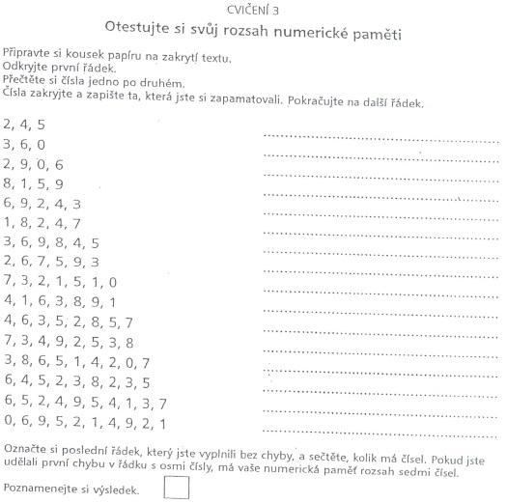
- technika spojování
V technice spojování využíváme pro zapamatování také fantazii a snažíme se ze seznamu věcí, které si máme zapamatovat, vytvořit příběh, kde bychom je všechny uplatnili
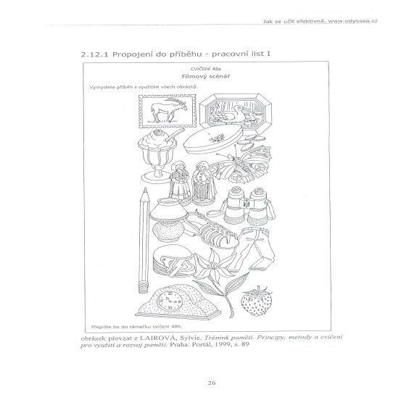
- paměťové cesty
Tento systém se hodí především pro zapamatovávání si důležitých věcí a činností, které mám udělat. Spočívá v tom, že si jednotlivé skutečnosti navážeme na situaci, která se v našem každodenním životě objevuje, kterou máme ritualizovanou, automatizovanou. Tedy můžeme využít například cestu do práce či do školy, rituál ranního vypravování se. K jednotlivým činnostem pak přiřadíme věc, kterou si máme zapamatovat. Dané spojení nám pomůže si prostřednictvím automatizované činnosti důležitou informaci vybavit.
- využití vizualizace
Vizualizace je jeden z významných faktorů, který nám ulehčuje zapamatování. Je do důvod, proč v učebních textech používáme například tučné písmo, proč je mezi žáky a studenty tak oblíbené využívání zvýrazňovačů. I to je však potřeba umět účelně využívat. Text, který je celý označen 5 barvami nemá s vizualizačními technikami nic společného, důležitý je transparentní systém, který pomůže žákovi s orientací a vymezením důležitých faktů. Ve škole sem můžeme zapojit strukturu výpisků v sešitě, využití okrajů pro vizualizování struktury textu atd.
- technika transformace
Využíváme ji především u těžko zapamatovatelných informací, kdy se je snažíme převádět na něco, co známe, co je nám blízké. Nejjednodušší příklad asi zná každý z nás. Pro zapamatování si PIN, čísla účtu, či občanského průkazu často využíváme podobnost některých čísel s datem narození nás či blízkých osob nebo čísel pro nás notoricky známých (pro zapamatování si čísla 8119 mohu využít například letopočet založení Československa).
- využití logiky
Zapamatovávání nám ulehčuje i to, pokud jsme schopni nalézt mezi jednotlivými skutečnostmi logické souvislosti.

Kognitivní zpracovávání - mentální mapy

Kognitivní nebo také myšlenkové mapy jsou metodou, která vychází z psychologických poznatků zaměřených na analýzu myšlení člověka. Každý z nás má svou jedinečnou myšlenkovou strukturu, nicméně se dá říci, že vždy splňuje základní náležitosti. Jde vlastně o to, jak si v průběhu života vytváříme jednotlivé pojmy, které posléze propojujeme, dělíme do skupin, vytváříme mezi nimi vztahy. Někteří z nás s nimi dokáží přirozeně pracovat lépe, ale velká část žáků si toho není vědoma.
Mentální mapy mohou tedy významně žákovi pomoci zvědomovat si své postupy, a zároveň fungují jako vizualizační pomůcka. Tím, že si jedinec graficky vyjádří klíčové pojmy a vztahy mezi nimi, případně další pojmy a oblasti, které se k tomu vztahují, strukturuje si učební látku, přijímá ji více smysly a lépe si ji zapamatovává.

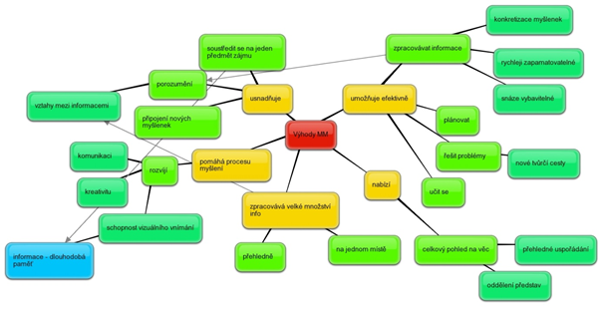
Cvičení:
Zkuste zpaměti vytvořit svou mentální mapu cesty do školy.
Zkuste si vypracovat svou mentální mapu na téma učitel, co všechno by tam spadalo?

více na
http://www.havlena.net/nastroje/freemind-xmind-a-mentalni-mapovani-usporadejte-si-sve-mysleni/
http://lorenc.info/3MA481/tvorba-myslenkovych-map.htm
http://clanky.rvp.cz/clanek/c/z/18611/MYSLENKOVE-MENTALNI-MAPY.html/

- diskuse a tvoření otázek
Jak již bylo uvedeno výše, je rozvíjení jazyka jedním z nezbytných předpokladů efektivního učení. U starších žáků je pak žádoucí rozvíjet také jejich dovednosti diskuse a tvoření otázek tak, aby byli schopni prezentovat své názory a postoje. Můžeme k tomu využít jednoduché techniky, jako například jsou:
- řízená diskuse - žáci dostanou za úkol diskutovat ve skupinách na zadané téma, každá skupina obhajuje zadané stanovisko. Důležité je nejen stát si za svým názorem, ale také najít argumenty pro jeho obhajobu
- vymysli otázku - žáci dostanou za úkol vymyslet pro známou osobnost takovou otázku, kterou ještě nikdy nedostala (můžeme střídat politiky, sportovce, umělce)
- prezentace a následná diskuse - žák si připraví prezentaci na dané téma, ostatní mají poté za úkol doptávat se ho, dávat mu zpětnou vazbu o obsahu prezentace, jeho vystupování atd.

Doporučená literatura
- CARLI, M. I. Nechce se mi učit. Praha: Portál 1995

- ČÁP, J., MAREŠ, J. Psychologie pro učitele. Praha: Portál 2001. ISBN: 80-7178-463-X

- FISHER, R., Učíme děti myslet a učite se. Praktický průvodce strategiemi vyučování. Praha: Portál, 1997.

- FRYJAUFOVÁ, EVA. Naučte své dítě efektivnímu učení. Brno: Computer Press, a. s. 2006. ISBN 978-80-251-1481-0.

- HELUS, Zdeněk. Úvod do psychologie: učebnice pro střední školy a bakalářská studia na VŠ. Vyd. 1. Praha: Grada, 2011, 317 s. ISBN 978-80-247-3037-0.

- ..KASÍKOVÁ,.H..Učíme.děti.učit.se..[online]..Dostupný.z:.‹http://www.nuov.cz/uploads/AE/evaluacni_nastroje/B1_23_popis_situaci_a_charakteristik_v yuky.pdf›

- LAIROVÁ, S. Trénink paměti. Principy, metody a cvičení pro využití a rozvoj paměti. Praha: Portál 1999, ISBN 978-80-7367-902-6

- MÁLKOVÁ, Gabriela. Umění zprostředkovaného učení -- Teoretická východiska a výzkum instrumentálního obohacování Reuvena Feuersteina. Praha: Togga 2009, ISBN 9788087258026.

- MÁLKOVÁ, Gabriela. Zprostředkované učení. Jak učit žáky myslet a učit se. Praha:
Portál 2009. ISBN 978-80-7367-585-1.

- MAREŠ, Jiří. Styly učení žáků a studentů. Praha: Portál 1998

- ROWENTREE, Derek. Naučte se studovat. Vydavatelství ETNA 1970. ISBN 80-85786-20-6.

- ..VALENTOVÁ,.Alena..Učit.se.jak.se.učit..[online]..Dostupné.z:.‹http://clanky.rvp.cz/clanek/o/z/14403/UCIT-SE-JAK-SE-UCIT.html/›

- Jak.se.učit.efektivně..(online)..Dostupné.z:.http://www.odyssea.cz/soubory/e_kurzy/jak_se_ucit_efektivne_2_stupen_zs.pdf

